План отключений потребителей
Дата | Время | Отключаемые объекты и  территории | Причина отключения
26.02.19 | 12⁰⁰-17⁰⁰ | с. Уйское, часть ул. Кирова, Островского. Организации: Уйская ЦРБ (хирургия, скорая, роддом, административное здание), аптека «Веста», Комитет по имуществу. | ВЛ 0,4 № 2 от ТП-206 перенос ПУ.

Уважаемые потребители электроэнергии!
Во времени отключения и включения объектов будут незначительные корректировки, но объект не может быть обесточен ранее заявленного времени.
Возможны незапланированные перерывы в электроснабжении для производства внеплановых кратковременных работ и ликвидации аварий без предупреждения.
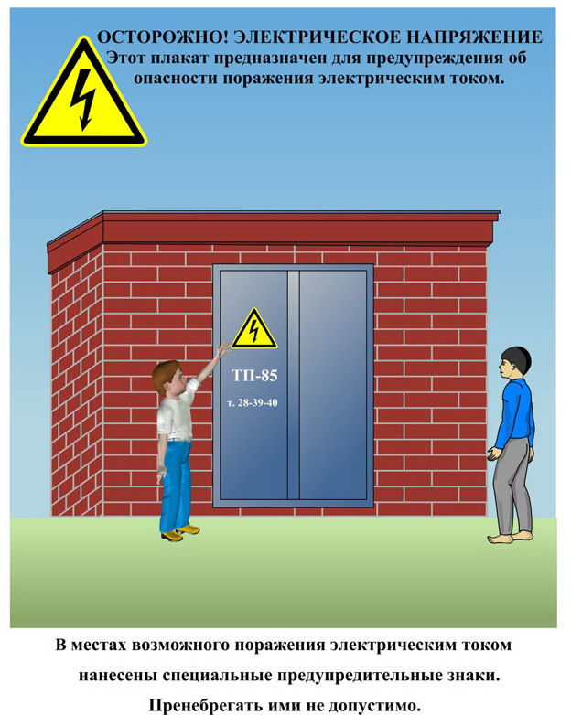
Сообщите о возможных местах поражения электрическим током!
Телефон диспетчера РЭС 3-13-01 круглосуточно.

